
A tutti i soci
Loro indirizzi
Carissimi soci,
con l’arrivo della primavera la nostra Scuderia è pronta a riprendere le attività estive.
Siamo quindi felici di presentarvi il calendario delle manifestazioni del 2014, ricco di novità.

Anche quest’anno vi riserviamo una sorpresa. La sorpresa non consiste nella “location” in cui si svolgerà l’assemblea annuale. L'A.S.I. (Automotoclub Storico Italiano) - nella persona del Presidente Avv. Loi – che ringraziamo di cuore, è lieta di ospitare, anche quest’anno, la nostra assemblea annuale presso la prestigiosa sede di VILLA REY in Strada Val San Martino Superiore n. 27 in Torino il giorno Sabato 12 aprile alle ore 10.
La sorpresa consiste nella presenza, terminata l’assemblea, quale invitato d’eccezione, dell’Ing. Giorgio Stirano, fra l’altro progettista della prima Osella da Formula 1, direttore sportivo di diversi team di F1, consulente dell’Alfa Romeo quando correva i F1, perito di parte nominato dalla Williams nella causa relativa alla morte di Ayrton Senna, autore di libri sulla F1, commentatore televisivo ed opinionista in trasmissioni legate alle corse automobilistiche. Il miglior titolo che possiamo dare a quest’incontro è “ Una vita spesa nell’automobilismo sportivo”. Come potete ben immaginare gli aneddoti legati al mondo delle corse non mancheranno.

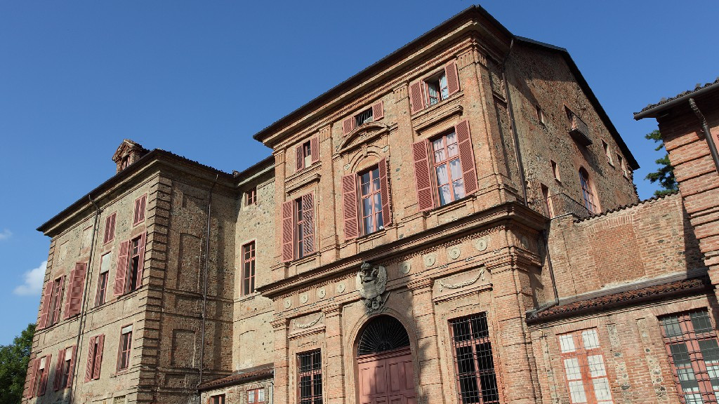Villa Rey

Dopodichè, dopo la presentazione delle invidiabili esperienze vissute dall’ing. Giorgio Stirano nel mondo delle corse, ci trasferiamo tutti in tipica trattoria per il pranzo (il prezzo non supererà le 25 euro a persona).
La giornata si svilupperà così:
ore 10.00 ritrovo a Villa Rey ed espletamento pratiche rinnovo quota associativa con rilascio tessera 2014; A seguire assemblea annuale con approvazione bilancio 2013 e presentazione calendario 2014.
ore 11.00 presentazione dell’esperienza da parte dell’Ing. Giorgio Stirano;
ore 12.30 Trasferimento al ristorante per il pranzo conviviale.

Allegata alla presente trovate la scheda di partecipazione da inviare via mail (info@scuderiadiecimilacento.it) entro e non oltre martedì 8 aprile.
Nella speranza di incontrarvi numerosi tutto il consiglio direttivo vi porge un caloroso saluto.

